Pozdravljeni!

V preteklih vikendih se je odigralo kar nekaj turnirjev, med njimi tudi nekaj pomembnih. Yugioh je igra, ki se spreminja iz tedna v teden in zato čisto vsak od turnirjev šteje. Začetek formata je, igralci se šele navajajo na spremembe. Marsikdo bi turnirsko igro v začetku formata zanemaril, češ, da še meta ni izoblikovana. Sploh, če upoštevamo dejstvo, da v prihodnjem mesecu in pol prideta še dva pomembna seta (hidden arsenal in Tachyon), ki brez dvoma prinašata več kot le eno novo strategijo.

To je vse res, toda DO izida je še nekaj Regionalsov, bil je YCS, na Hrvaškem je bi Spring Challenge in v Ljubljani »finale«. Za vse te turnirje pa velja meta, ki se je ustvarila ob koncu prejšnjega formata in pa v dveh tednih novega. Nova meta: Mono-Mermail.

Od prej smo poznali Undine Mermaile, zelo močan kupček, ki je navadno izgubil le proti samemu sebi, torej slabim handom, ki jih je znal dodeliti Undine engine.

Potem pa je ARG ekipa pripravila Mono mermaile in že takoj na začetku z njimi videla top mesta. Trend se je prijel! To, da Američani postavljajo trende že vemo. Toda ta trend… se je prijel bolj kot katerikoli do sedaj. Preverimo top sezname prejšnjih nekaj tednov. Le še vsak deseti Mermail kupček igra Undine. S prihodom nekaterih novih strategij ni rečeno, da Undine ne pride nazaj. Na prvi pogled se zdi, da je Undine hitra rešitev za Ophiona. Bomo videli.

Do takrat, pa se moramo igrati s prevladujočim »mono« buildom. Od kod ime »mono« mi ni povsem jasno, saj kupček še vedno zmaguje z Atlanteani bolj kot z Mermaili. Je pa dejstvo, da je v kupčku veliko več Mermailov kot do sedaj.

Glede na to, da je ta prispevek namenjen premagovanju teh vodnih zverin, je prav, da vsaj približno vemo kako delujejo.

Nekaj ključnih kart.

Abyssmegalo, level 7, discarda, išče trape iz kupčka

Abyssteus, level 7, discarda,išče mermaile iz kupčka

Abysspike, ob priklicu discarda in išče vodne level 3 pošasti

Abysslinde, mother grizzly brez omejitev

Abyssleed, level 7, beater, ki discarda nasprotnikove karte

Abyssgunde, jo discardaš in reborna Mermaila

Abyss squall, mrtvi monstri? Summonaj jih nazaj ja

Če seštejemo vse zgoraj našteto z vsem kar o mermailih vemo od prej, opazimo kako se nekatere karakteristike ponavljajo. Ogromno se išče iz kupčka. Veliko več kot prej. Ogromno kart nima nobenih drugih omejitev, kot le to, da s svojimi effecti iščejo/rebornajo Mermail pošasti. Veliko pošasti je lv7. Po novem se igra (abusa) AbyssGaios. Rank 7 pošast, ki pokvari dan popolnoma vsaki nasprotni strategiji.

Igra poteka nekako takole. Set Linde, set spell/trap. Pass. Mi seveda napademo/summonamo v TT, Linda se sproži in prikliče Abysspika ali kar Megaloja/Leeda. Druga možnost je normal summon Abysspike, discard Dragoons, search Gunde/Marksman. Billy Brake, eden od ustvarjalcev tega builda pravi, da je tak začetek igre »mostly game«.

Ampak to se ne zdi grozno kajne? K temu začetku dodajmo še Abyssmegaloja, ki je discardal 2 pošasti. Ena je lahko Leed/Teus in druga Gunde. Gunde s svojim effectom reborna odvrženega LV7 Mermaila. Megalo nam v roko doda Abyss-Sphere. Torej mo zamenjali 2 karti iz roke in Megaloja za Megaloja+Leeda+Sphere. Če bi namesto Leeda tam bil odvržen Dragoons bi bili na +1. Čarobna številka v Yugiohu.

Toda ta dva Level 7 monstra na fieldu ne pomenita zmage. Sploh pa ne na samem začetku igre. Stvar zapečatimo s summonanjem AbyssGaiosa, ki s svojim effectom otežuje vračanje v igro.

Ker Mermaile igrajo tudi dobri igralci, boste pogosto v tako slabi situaciji, da vas Gaios sploh ne bo motil. Ker že itak nič ne boste mogli, saj ste vse playe porabili za ukrepanje proti »malim potezam« kot so setanje Linde, summonanje Pika, summonanje Teusa, setanje Sphere itd. Mermaili trenutno lahko v sekundi eksplodirajo. Lahko pa tudi zelo dobro nadzorujejo čas, kdaj je najbolje eksplodirati.

Takoj je bilo očitno, da kupček podleže Macro Cosmosu in Dimensional Fissuru. Dali so nam še Soul Drain. To vse je logično. Toda s Heavy Stormom, Dust Tornadom in tremi MSTji nasprotnik ne bo dolgo gledal ob strani kako ga ubijamo. Hitro se bo rešil nadloge in, če nismo zvlekli ravno dveh kosov teh kart, smo spet na začetku. Le, da Mermaili nabirajo advantage veliko bolje kot drugi kupčki trenutno. Medtem ko smo mi zamenjali živo karto iz roke za Dimensional Fissure, je on po MSTjanju zamenjal 2 karti za 4 karte. Medtem pa še priklical Megaloja.

Obstajajo boljše rešitve.

Pred tednom smo bili v Zagrebu na vsakoletnem Spring turnirju. Igralo nas je 93 (OPEN je bil večji!!). Seveda smo bili Slovenci IN Hrvati zelo pridni in nabrali en kup Mermail kupčkov. Zmagal je ravno Mermail, v rokah Mihe Fliska, slovenskega prvaka. Sam sem igral Machina Geargia deck, ki po mnenju ljudstva lažje opravi z Mermaili za mizo. O tem, kako zelo slaba izbira je bila to, sploh ne bom pisal. Machina Fortress, boss monster v kupčku, ima zelo pomemben effect, ki se aktivira v pokopališču. Za lažji priklic prav tako potrebuje grave. Zato je bilo očitno, da ne bom igral Macrota in Fissurjev. In to me sploh ni motilo. Če bi pogrešal Macro, bi ga proti Chaos Dragonu ali Fire fistom. Ne pa mermailu.

Zakaj?

Seveda redno testamo in smo ogromno na turnirjih. Izkušnje so pokazale, da je Maxx C odlična karta proti Mono Mermail kupčku. To je prva karta oziroma prvi nasvet, ki vam bo koristil v boju proti Vodi na turnirjih.

[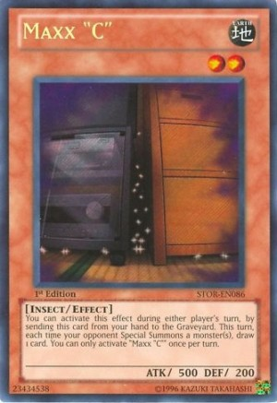](http://cardtraders.eu/index.php/yu-gi-oh-karta-maxx-c.html)

Zakaj »C«?

Abyss-Sphere prikliče enega mermaila na polje. Karto nasprotnik zelo pogosto aktivira ob koncu Main Phase 1 ali ob koncu Main phase 2 (odvisno ali smo napadli ali ne). Tako, bo karta v End phase tega istega našega turna že uničena. Najprej bo priklical AbyssLinde. Na polju ima Linde negiran effect, v graveyardu pa se bo aktivirala. Sphere uniči samo sebe, to uniči Linde, Linde prikliče Megaloja.

Chainanje Maxx Cja (za razliko od Veilerja, ga lahko vržem tudi med svojo potezo) na Abyss Sphere nam torej prinese dve novi karti iz Decka. Če se nasprotnik odloči, da bo namesto Linde priklical kaj drugega, da ne dobimo toliko novih kart, bo njegova priklicana pošast uničena ob koncu poteze. Ni naredil nič, medtem ko smo mi »C«ja zamenjali za eno novo karto. Svoje smo naredili. (logika pravi, da v tej situaciji dobimo +1, saj ne želijo zapraviti Abyss-Sphera in pošasti iz kupčka).

Ena za ena menjava pa je tudi naš cilj. Saj ne gre le za menjavo. Gre za to, da smo nasprotnika ustavili, da ni delal ostalih svojih potez, ki jih je imel v načrtu. Če dobimo več kart kot le eno…toliko bolje. Toda pri igranju Maxxa ne računajte na plus. Računajte na to, da se bo nasprotnik po enem summonu ustavil in bomo dobili priložnost za spopadanje z njihovim fieldom, ki je drugače mogoče sploh ne bi dobili.

Megalo, Leed in Teus imajo vsi ignition effecte, ki jih prikličejo na polje. Torej summona ne moremo negirati z Thunder Kingom. Prav tako ne z Roachem. Lahko pa na effect Chainamo. Chainamo Maxx C. Spet gre za 1 za 1 menjavo. Toda nasprotnikov megalo/teus jih je dal eno karto iz kupčka v roko in zelo pogosto se lahko zaustavijo. In se tudi bodo. Zgodi se, da za cost odvržejo Gunde. Gunde je optional effect. Ni jim treba rebornat ribe iz pokopališča. Toda to bi pomenilo, da so zapravili njen effect. Da so njihove poteze, ki so vodile do sem, bile zamanj. To pa je naš cilj. Zaustaviti jih ali pa kaznovati z dodatnimi kartami v roki.

Še en lep primer ko pride Maxx C prav je Deep Sea Diva. To je enako kot, da bi dan danes vrgel Cja na Tour Guide (ne more pustit Sangana v DEF, ker ga ni). Divo Mermaili summonajo ko so porabili že vse drugo ali ko sploh nimajo nič drugega. Izjema je le še situacija ko gredo po zmago. V večini teh primerov ne bodo pustili Diva+Marksman fielda. Synchro summonali bodo in spet dobimo +1.

Seveda se v ozadju skriva še več situacij. Raziščite jih sami in poskusite igro proti mermailom Z Maxx Cjem.

Naslednja karta, ki bi znala priti prav je zelo očitna izbira…Abyss Dweller. Prikliče ga lahko večina kupčkov. Nekateri med njimi lahko dobijo celo izboljšano, 2200atk, verzijo na polje (kabazauls, windup shark, tinplate goldfish). Veliko je situacij, ko imamo dostop do Dwellerja, prikličemo pa svojo tematsko Xyz pošast (gigant x, tiger king). Naš kupček potrebuje nek konstanten pritok kart, da pelje do zmage. Toda proti mermailu je zmaga lahko naša že prej, ravno zaradi priklica Dwellerja. Kdaj v katerem kupčki priklicati Dwellerja namesto svoje prve izbire xyz pošasti…nimam odgovora. Odigrajte nekaj sto iger in boste sami znali ocenit.

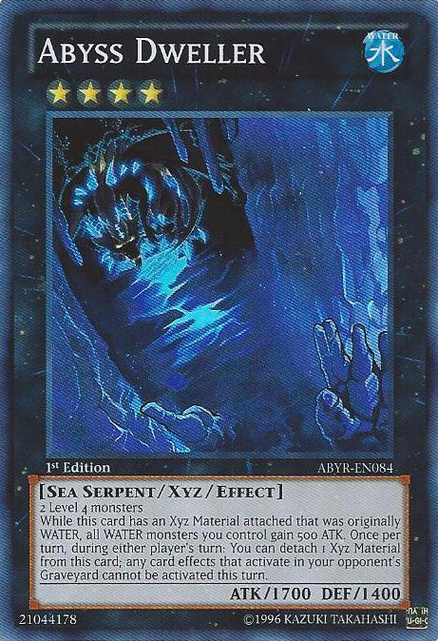

Dejstvo je, da bo Mermail kupček izgubil igro, če prvih nekaj potez ne naredi nič. Zaradi narave njihovih kart, vse imajo neke coste in za dotok novih kart potrebujejo effecte iz graveyarda. Zato pa summonajmo Dwellerja in povozimo setano Lindo. V trenutnih buildih Mermailov ni druge pošasti, ki bi jo lahko setali. Igrajo se 3 Linde in 1-2 Atlantean Heavy Infantry. Ostale pošasti v prvi potezi nimajo kaj iskati na polju v face down defense poziciji.

Čez našega Dwellerja lahko pridejo na nekaj različnih načinov, eni so bolj ugodni od drugih, vsi pa podležejo zelo pogostemu Bottomless Trap Holeu ali Dimensional Prisonu. Summon Diva, Marksman, Catastor. Odvrže 2 pošasti (in ne dobi effectov, saj smo Chainali Dwellerjev effect) za priklic Megaloja. Ali pa prikliče zelo dragocenega Dragoonsa v napad (samo v primeru, da je naš Dweller na 1700).

Pravilna uporaba Dwellerjevega effecta je, da počakamo na aktivacijo effecta, ki odvrže kače in ribe v grave. Torej nasprotnik aktivira Megaloja, plača cost, mi na Megalojev summon effect chainamo Dwellerja. Nasprotnik priklice AbyssPika, aktivira effect in odvrže cost, mi vidimo kaj je cost in se odločimo ali bomo chainali Dwellerja.

Večina kupčkov igra le enega Dwellerja v extra decku. Porabimo ga pametno.

Tu je še nekaj kart, ki so nadvse koristne v boju z Mermaili, ne glede na to kateri kupček igrate. Mystical Space Typhoon. Najbolj missplayana karta v igri. Ne missplayajte. Chainajte jo na aktivacijo Spherea. Veliko bolje delo opravi Night Beam. V Fire fistih se pojavlja Banisher of the Radiance. Vsi pa že poznajo in uporabljajo Fisure, Macro in Soul Drain.

Lep pozdrav in veliko uspeha v borbah z vodnimi pošastmi,

Matej, cardtraders.eu